**MANUAL BOOK PENGGUNA**

**Ziply Gamma**

**Navigasi dan Optimalisasi Proyek Digital Anda**

Word ---🡪 PDF | Compress PDF & Gambar



Kompres & konversi file dengan mudah, cepat, dan praktis.

DAFTAR ISI

1. Latar Belakang: Lahirnya Ziply Gamma 3

1.1. Visi Kami: Inovasi Digital untuk Semua 3

2. Diagram Use Case Dan Panduan Memulai Cepat 4

3. Jelajah Fitur Unggulan Ziply Gamma 5

3.1. Kompres Gambar 5

3.2. Gambar ke PDF 6

3.3. DOCX ke PDF 7

4. Privasi & Keamanan Anda 7

5. Link Web Dan Github 8

# 1. Latar Belakang: Lahirnya Ziply Gamma

Dalam dunia yang semakin terkoneksi, kebutuhan untuk mengelola dokumen digital menjadi semakin mendesak. Meningkatnya penggunaan perangkat digital telah membawa tantangan baru dalam hal penyimpanan, konversi, dan pengelolaan file. Banyak individu dan bisnis mengalami kesulitan dalam menemukan alat yang dapat memenuhi kebutuhan ini secara efisien tanpa membebani waktu dan sumber daya mereka.

Ziply Gamma hadir sebagai solusi yang dirancang khusus untuk menjawab permasalahan ini. Kami memahami bahwa pengelolaan dokumen digital sering kali menjadi proses yang rumit, terutama ketika harus mengonversi file dari satu format ke format lainnya, mengompresi file untuk menghemat ruang penyimpanan, atau menyusun dokumen untuk presentasi dan laporan. Berangkat dari kebutuhan ini, Ziply Gamma dirancang untuk memberikan pengalaman yang mulus, cepat, dan intuitif bagi semua pengguna, mulai dari individu hingga perusahaan besar.

Sebagai platform berbasis web, Ziply Gamma memanfaatkan teknologi modern untuk menyediakan layanan yang dapat diakses kapan saja dan di mana saja. Dengan menggabungkan inovasi teknologi dengan antarmuka yang ramah pengguna, Ziply Gamma bertujuan untuk menjadi alat yang tidak hanya efisien tetapi juga menyenangkan untuk digunakan. Kami percaya bahwa alat digital seharusnya bekerja untuk Anda, bukan sebaliknya.

## Visi Kami: Inovasi Digital untuk Semua

Kami memiliki visi untuk menjadi platform unggulan dalam pengelolaan file digital. Dengan Ziply Gamma, kami berkomitmen untuk menyediakan alat yang:

* **Praktis**: Memungkinkan pengguna untuk mengakses fitur kami dengan antarmuka yang sederhana dan ramah pengguna.
* **Inovatif**: Menawarkan solusi mutakhir yang terus diperbarui untuk memenuhi kebutuhan pengguna.
* **Terjangkau**: Memberikan layanan berkualitas tinggi tanpa biaya yang berlebihan.
* **Aman**: Menjamin privasi data Anda dengan enkripsi canggih dan kebijakan penghapusan otomatis.

Melalui kombinasi nilai-nilai ini, kami berharap dapat membantu pengguna memaksimalkan potensi digital mereka dengan cara yang mudah dan efisien. Kami percaya bahwa setiap individu memiliki kemampuan untuk mencapai lebih banyak hal dengan dukungan alat yang tepat, dan Ziply Gamma hadir untuk mewujudkan visi tersebut.

# Diagram Use Case Dan Panduan Memulai Cepat

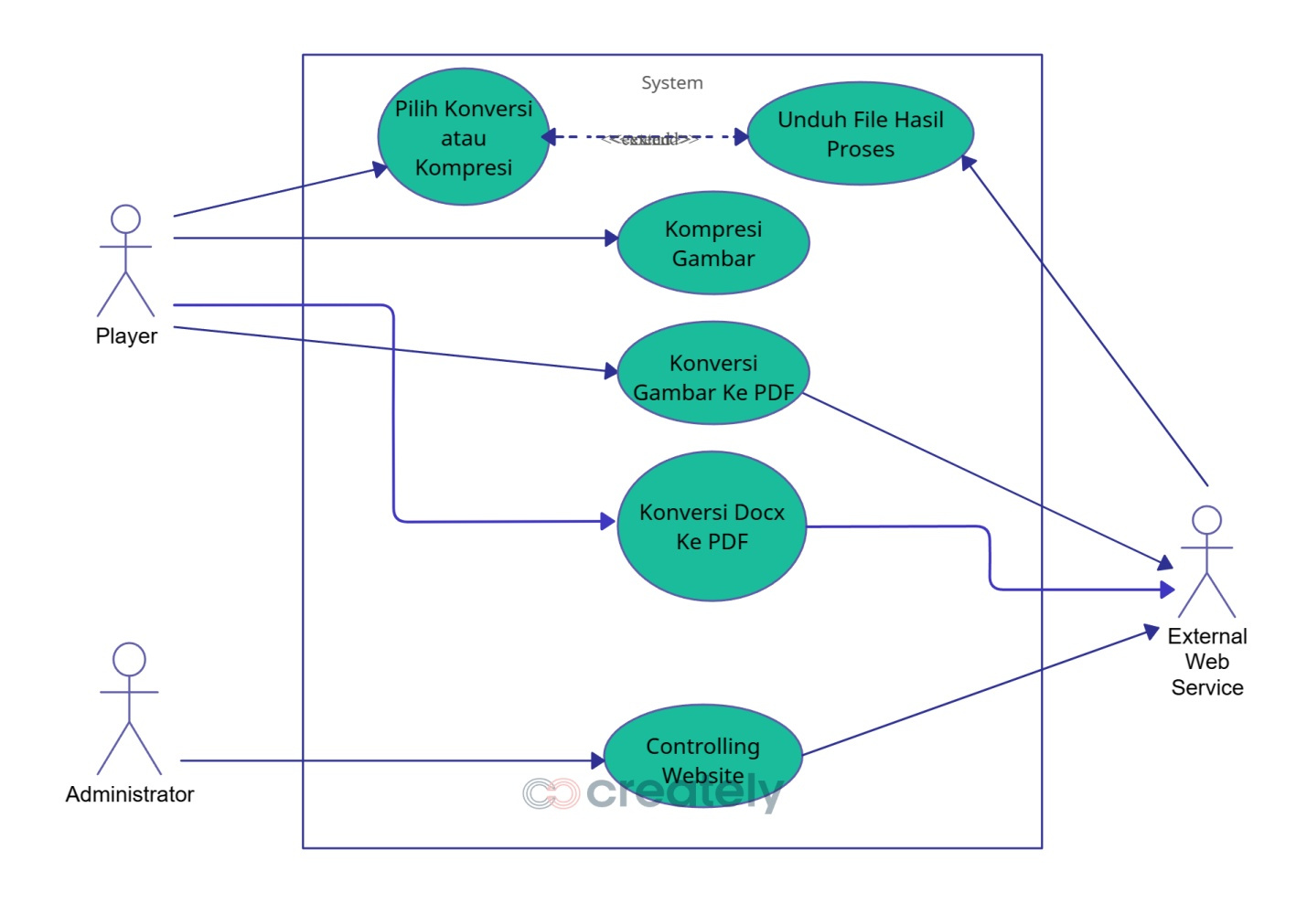

Menggunakan Ziply Gamma sangat sederhana. Ikuti langkah-langkah berikut:

1. **Buka Situs Web**: Kunjungi www.ziplygamma.com.
2. **Pilih Fitur**: Klik salah satu fitur yang ingin Anda gunakan, seperti “Kompres Gambar” atau “Konversi ke PDF”.
3. **Unggah File**: Seret dan lepas file Anda, atau pilih file dari perangkat Anda.
4. **Proses File**: Ikuti petunjuk untuk menyelesaikan proses.
5. **Unduh Hasil**: Klik tombol unduh untuk mendapatkan file yang telah diproses.

# Jelajah Fitur Unggulan Ziply Gamma

## Kompres Gambar

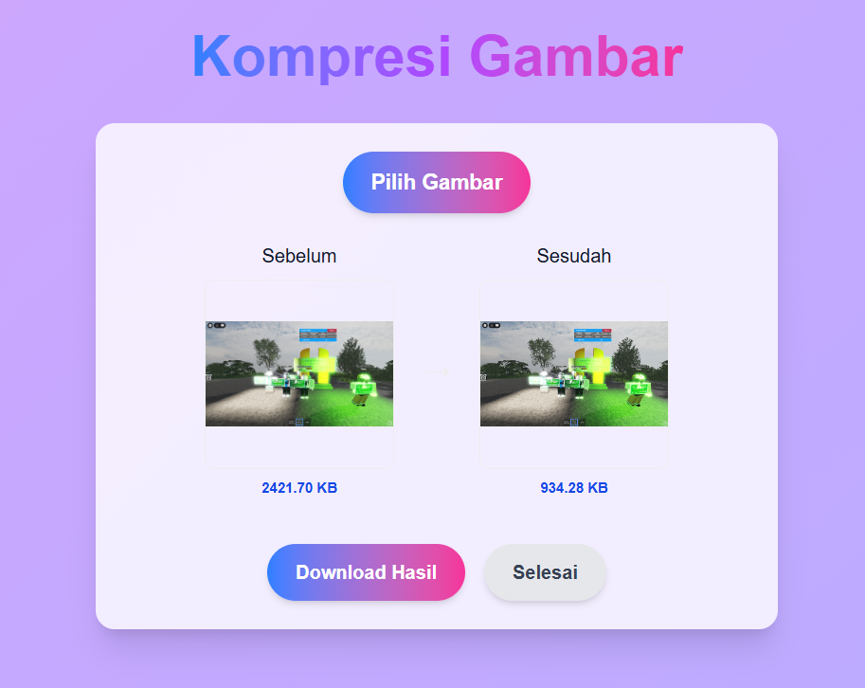

**Deskripsi**: Perkecil ukuran file gambar Anda tanpa mengurangi kualitas visual secara signifikan.

**Langkah-langkah**:

* 1. Klik tombol “Pilih Gambar”.
  2. Unggah gambar yang ingin Anda kompres.
  3. Tunggu hingga proses selesai, lalu bandingkan hasil sebelum dan sesudah.
  4. Klik “Download Hasil” untuk menyimpan file.

## Gambar ke PDF

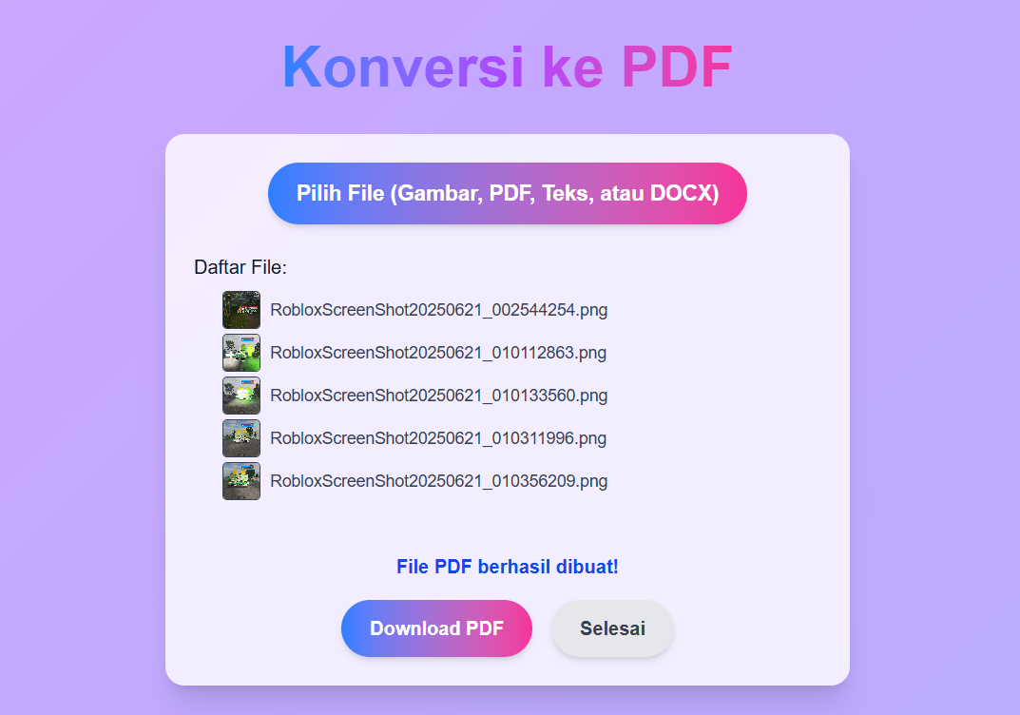

**Deskripsi**: Gabungkan beberapa gambar menjadi satu dokumen PDF yang rapi.

**Langkah-langkah**:

* + 1. Pilih gambar yang ingin Anda ubah menjadi PDF.
    2. Susun gambar sesuai urutan yang diinginkan.
    3. Klik “Download PDF” untuk menyimpan dokumen Anda.

## DOCX ke PDF

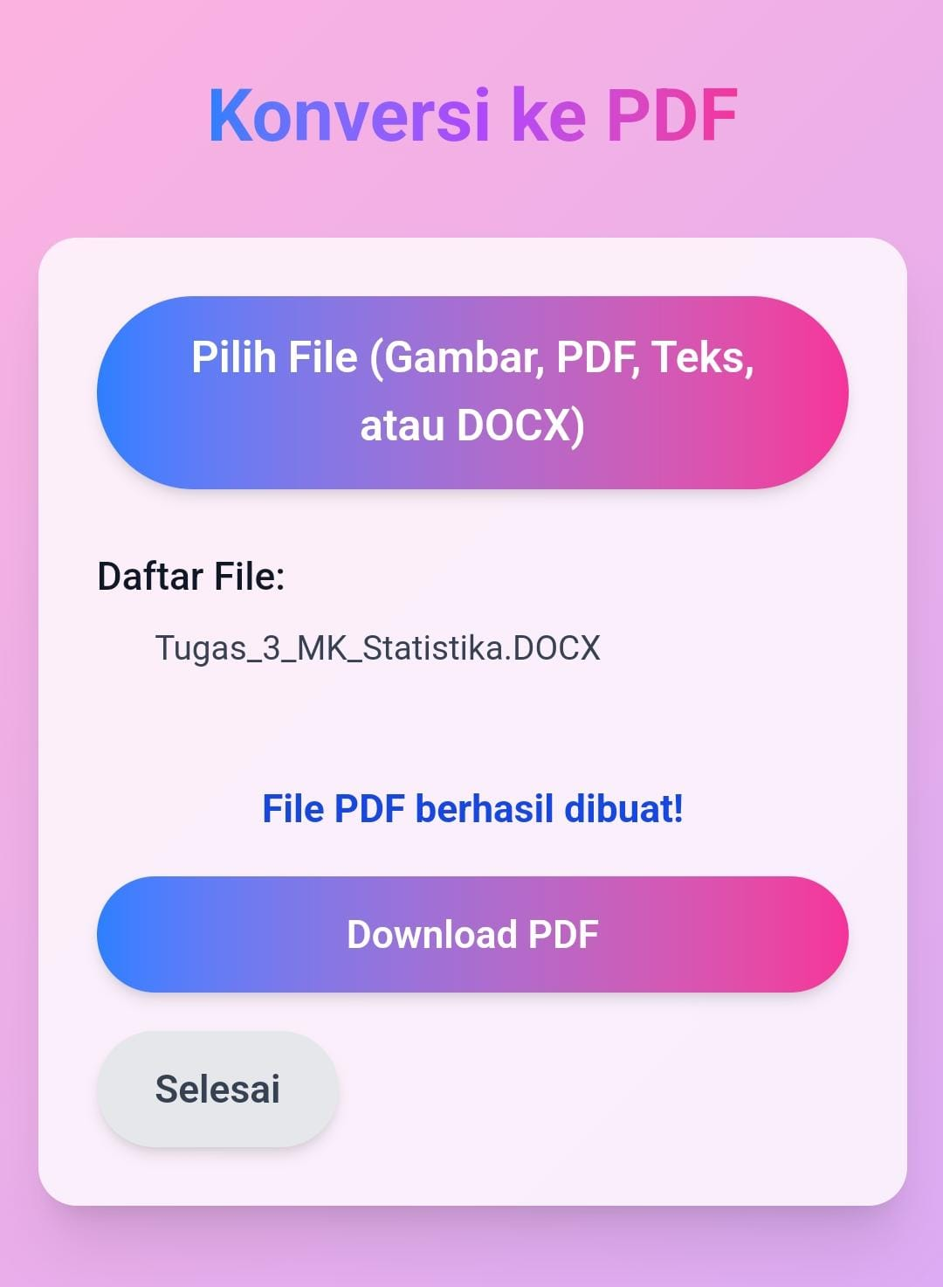

**Deskripsi**: Ubah dokumen Microsoft Word (.docx) menjadi file PDF profesional.

**Langkah-langkah**:

* + - 1. Pilih file DOCX yang ingin Anda konversi.
      2. Klik tombol “Konversi ke PDF”.
      3. Unduh file PDF Anda yang telah selesai diproses.

# 

# 4. Privasi & Keamanan Anda

Keamanan data Anda adalah prioritas kami:

* File Anda hanya disimpan sementara untuk keperluan pemrosesan.
* Semua file dihapus secara otomatis dari server kami setelah 24 jam.
* Kami menggunakan enkripsi untuk melindungi data Anda selama proses berlangsung.

# 5. Link Web Dan Github

Punya pertanyaan atau butuh bantuan? Hubungi kami melalui:

* **Situs Web**: <https://ziply-gamma.vercel.app/>
* **GitHub:** <https://github.com/ypratama123/Ziply>

Terima kasih telah menggunakan Ziply Gamma. Kami berharap alat ini dapat mendukung produktivitas digital Anda!